**Estudio de las funciones elementales trabajando con Geogebra en el móvil**

|  |  |
| --- | --- |
| Nombre : |  |

Realiza las siguientes representaciones con Geogebra utilizando el móvil

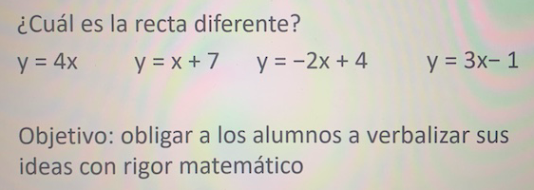

Ver cuál es diferente de las demás <http://wodb.ca/index.html>

